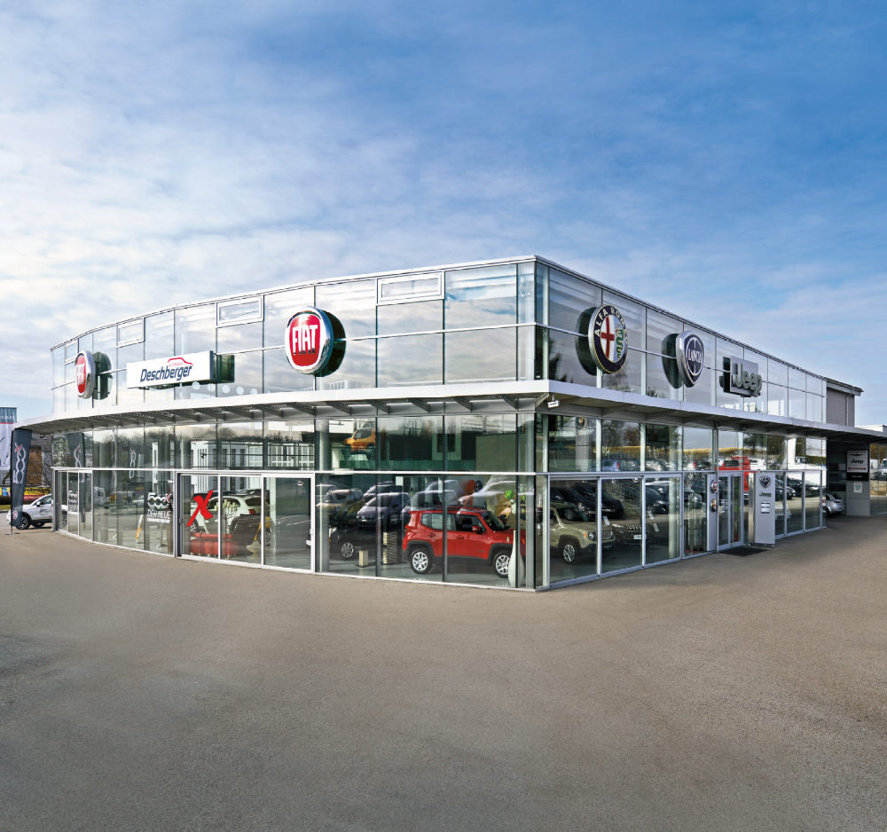

Hast du schon Berufspläne???
Setze Deine technischen Kenntnisse für deine KARRIERE ein

Lehre als KFZ-Techniker/IN
bei Automobile Deschberger

Bist du....
- an einem abwechslungsreichen Lehrberuf interessiert
- an Mechanik und Elektronik interessiert
- kommunikativ und gehst gerne auf Menschen zu
- motiviert und lernst gerne Neues
- geschickt und hast eine rasche Auffassungsgabe
Dann gehörst Du zu uns!
WIR SIND ein modernes Familienunternehmen in Ried im Innkreis und feiern heuer unser 30-jähriges Bestehen. In unserer Werkstatt arbeiten wir auf den Marken Fiat, Alfa Romeo, Abarth, Jeep, Fiat Professional und Iveco.
Wir bieten Dir einen sicheren und interessanten Arbeitsplatz mit vielen Weiterbildungsmöglichkeiten. Schau mal rein unter www.deschberger.at und schick uns Deine Bewerbung entweder per Post oder per Mail an auto@auto-deschberger.at
Wir freuen uns darauf!
